### 任务2：根据成绩给出学生考评

#### 2.1 if语句

if语句基本语法格式如下：

if ( 表达式 ) {

//JavaScript语句1;

}

else{

//JavaScript语句2;

}

其中，当表达式为true时执行JavaScript语句1，否则执行JavaScript语句2。else可以省略，也可以在else后进行条件语句的嵌套。

【**示例2-1**】**（将案例代码放在编辑器）**提示用户输入0-100的数字，如果输入的不是数字则提示“非法输入”，如果输入的数字不在0-100之间，则提示“数字范围不对”，如果数字在合法范围则显示该数字。

在<script>标签对中输入下列代码：

var num=Number(prompt(“请输入一个0-100之间的数字”，””));

if(isNaN(num))

document.write(“你输入的不是数字，请确认你的输入。”);

else if(num>0 || num<100)

document.write(“你输入的数字范围不在0-100之间。”);

else

document.write(“你输入的数字是：”+num);

#### switch语句

switch语句基本语法格式如下：

switch（表达式）{

case 值1：

JavaScript语句1；

break;

case 值2：

JavaScript语句2；

break;

… …

default:

JavaScript语句n；

break;

}

JavaScript中的switch语句和if语句都是用于条件判断的，当需要判断的情况比较多的时候，通常采用switch语句实现。case表示条件判断，当表达式的值等于某个值，就执行相应的语句。关键字break会使代码跳出switch语句，如果没有关键字break，代码就会继续进入下一个情况。default表示表达式不等于其中任何一个值时所进行的操作，它可以省略。

【**示例2-2**】**（将案例代码放在编辑器）**根据变量weekday的值判断，如果是“星期一”则在页面显示“新的一周开始了”，如果是“星期五”在页面显示“明天就可以休息了”，其他时间显示“还要努力学习”。在<script>标签对中输入下列代码：

var weekday="星期一";

switch(weekday)

{

case "星期一":

document.write("新的一周开始了!");

break;

case "星期五":

document.write("明天就可以休息了！");

break;

default:

document.write("还要努力学习！");

break;

}

#### 任务实现

#### 练一练

1. 使用prompt语句让用户输入第一个数、第二个数和运算符号，计算相应结果，如图所示。

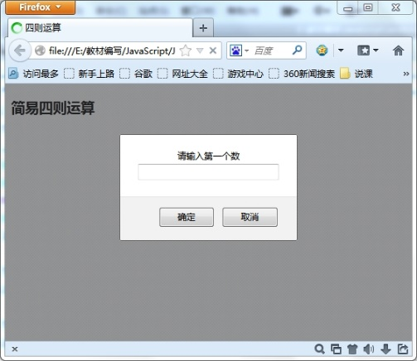 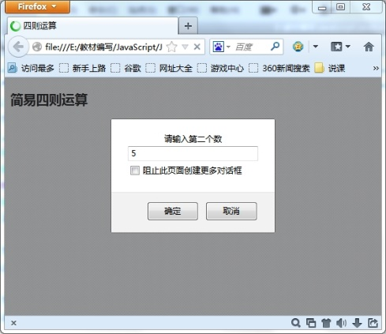

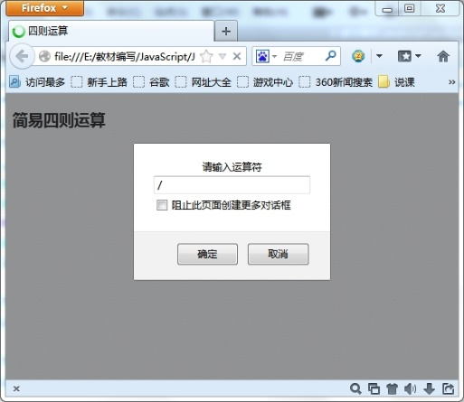 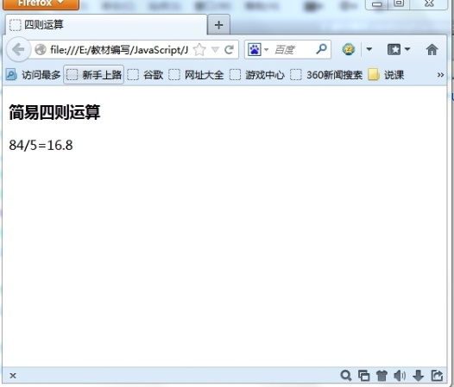

#### 课后作业

根据变量weekday的值判断，如果是“星期一”则在页面显示“新的一周开始了”，如果是“星期五”在页面显示“明天就可以休息了”，其他时间显示“还要努力学习”。